Ss. Fabian und Sebastian, Osterwick

Die Sternsinger kommen!

Bei der Aktion Dreikönigssingen 2021 waren die Sternsinger in ganz Deutschland kreativ und kontaktlos unterwegs. Jetzt schauen wir voll Zuversicht auf die kommende Sternsingeraktion: Im Januar 2022 sind wir wieder da!

Damit bei der Sternsingeraktion wieder alle Straßen und Haushalte in Osterwick besucht werden können, sind wir auf viele Sternsinger angewiesen.

Mit dem Kreidezeichen „20* C+M+B+22 bringen sie Sternsinger den Segen „Christus segne dieses Haus“ zu den Menschen in unserer Gemeinde, sammeln Geld für benachteiligte Kinder in aller Welt und werden damit selbst zu einem wahren Segen.

Das Vorbereitungsteam hat sich gut auf diese Aktion vorbereitet. Natürlich kann die Aktion nur stattfinden, wenn es die Corona – Lage zulässt. Auf mache liebgewordene Tradition müssen wir diesmal schweren Herzen verzichten:

* So werdet ihr als Sternsinger keine Wohnräume betreten.
* Beim Singen und Anschreiben des Segens beachten ihr bitte den Abstand
* Die Spendenübergabe erfolgt Kontaktlos
* 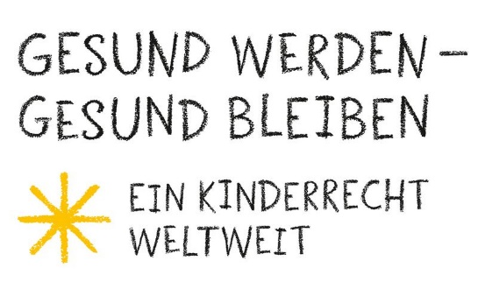Falls ihr als Sternsinger ein süßes Dankeschön bekommt, denkt bitte daran, dass dieses auf jeden Fall original verpackt sein muss.

Die Gesundheitsförderung von Kindern in Afrika steht bei der Sternsingeraktion im Mittelpunkt. Die Gesundheit vieler Kinder weltweit ist gefährdet. Der Erlös der Sternsingeraktion fließt in diese Projekte. Denn: Gesundheit ist ein Kinderrecht weltweit!

**„Gesund werden – gesund bleiben. Ein Kinderrecht weltweit.“**

So lautet das Motto der Sternsingeraktion 2022. Wie jedes Jahr werden am Beginn des Jahres viele Kinder, Jugendliche und Erwachsene als Könige verkleidet durch die Straßen ziehen und den Segen Gottes in die Häuser bringen und an die Türen schreiben. Gleichzeitig sammeln sie Geld für Kinder in Not und werden dadurch zum Segen für andere.

Die Sternsingeraktion beginnt am

**Samstag, 8. Januar 2022**

um 9.00 Uhr in der Pfarrkirche Ss. Fabian und Sebastian. Am Sonntag, 9. Januar sind alle Könige und Königinnen zum Familiengottesdienst zum 10.30 Uhr eingeladen.

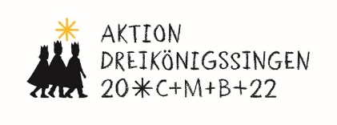

Informationen, Anmeldezettel , etc. findest du auf unserer Hompage: [**www.fabianundsebastian.de**](http://www.fabianundsebastian.de)

Sternsinger Osterwick

* **Anmeldung:** Wenn du mitmachen möchtest, melde dich **und** deine Gruppe (3 – bis 4 Kinder) bis zum 15. Dezember per E – Mail ([loesing-r@bistum-muenster.de](mailto:loesing-r@bistum-muenster.de)) an. Bitte gib hierbei alle Namen, Adressen und Handynummern aller Personen, so wie einen Ansprechpartner, deiner Gruppe an.

* **Oder** komme am Mittwoch, 15. Dezember 2021 von 16.30 Uhr bis 17.00 Uhr ins Pfarrheim, Osterwick. Hier kannst du deine Anmeldung persönlich abgeben.
* **Oder** gebe deine Anmeldung bis zum 15. Dezember im Pfarrbüro, (Fabianus – Kirchplatz 7), ab. Bitte gib hierbei alle Namen, Adressen und Handynummern aller Personen, so wie einen Ansprechpartner, deiner Gruppe an.
* **Ausgabe der Gewänder** ist am Mittwoch, 29. Dezember 2021 im Pfarrheim, eine genaue Uhrzeit bekommt ihr rechtzeitig mitgeteilt. An diesem Tag bekommt ihr ein Merkblatt mit weiteren wichtigen Informationen. Welchen Bezirk ihr am Aktionstag besucht, erfahrt ihr am Freitag vor den Aktionstag oder am Aktionstag selber. Die Rückgabe der Gewänder erfolgt nach der Familienmesse am Sonntag, 09. Januar 2022.

Wenn du noch Fragen hast, dann ruf mich gerne an:

Reinhildis Lösing, Tel. 02547 93 35 83 13

Unter diesem Link findest du viele gute Informationen zur Sternsingeraktion:

[www.sternsinger.de/sternsingen/sternsingen-so-gehts/](https://www.sternsinger.de/sternsingen/sternsingen-so-gehts/)

**Liebe Eltern!**

Wir würden uns freuen, wenn auch Sie an der Sternsingeraktion teilnehmen und Ihr Kind auf dem Weg von Haus zu Haus begleiten.

[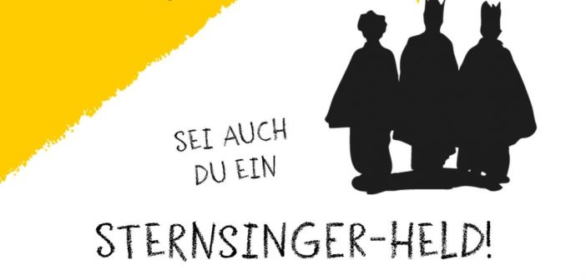](https://www.rasteder-rundschau.de/wp-content/uploads/2020/12/Sternsinger-1.jpg)

Pastoralreferentin in Rosendahl